А.А. Рогова, асп.; рук. В.С. Агабабов, д.т.н., проф.
(ФГБОУ ВПО «НИУ МЭИ», г. Москва)
распределение подогрева газа в детандер-генераторной установке

В статье «Алгоритм расчета критерия эффективности работы бестопливной энергогенерирующей установки на базе ДГА» [1] были предложены критерии эффективности работы бестопливной установки для генерации электроэнергии. Установка представляет собой совокупность детандер-генераторного агрегата (ДГА), включенного параллельно дросселирующему устройству на станции технологического понижения давления транспортируемого природного газа, теплонасосной установки и теплообменного аппарата, служащих для подогрева газа. Принципиальная схема установки представлена на рисунке 1.
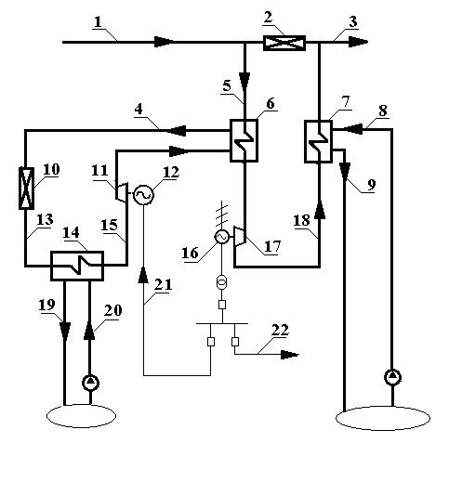
1 – газопровод высокого давления; 2 – дросселирующее устройство станции технологического снижения давления; 3 – газопровод низкого давления; 4 – трубопровод выхода хладагента из конденсатора ТНУ; 5 – линия подачи газа высокого давления на детандер; 6 – конденсатор ТНУ - теплообменник подогрева газа перед детандером; 7 – теплообменник подогрева газа после детандера; 8 – вход теплоносителя в теплообменник подогрева газа после детандера; 9 - выход теплоносителя из теплообменника подогрева газа после детандера; 10 - дросселирующее устройство ТНУ; 11 – трубопровод на входе хладагента в конденсатор ТНУ - теплообменник подогрева газа перед детандером; 12 - компрессор ТНУ; 13 - электродвигатель – привод компрессора ТНУ; 14 - испаритель ТНУ; 15 – трубопровод выхода хладагента из испарителя ТНУ-1; 16 – электрогенератор ДГА; 17 – детандер; 18 – трубопровод низкого давления на выходе из детандера; 19 – трубопровод на выходе теплоты низкого температурного потенциала из испарителя ТНУ; 20 – трубопровод на входе теплоты низкого температурного потенциала в испаритель ТНУ; 21 – линия подачи электроэнергии к электродвигателю – приводу компрессора ТНУ; 22 - линия подачи электроэнергии в электросеть.
Рисунок 1 – Принципиальная схема бестопливной энергогенерирующей установки с подогревом газа до и после детандера

Природный газ по газопроводу высокого давления 1 поступает на станцию технологического снижения давления транспортируемого газа. В силу того, что детандирование газа применяется как альтернатива его дросселированию, энтальпии газа на входе и выходе из установки должны быть одинаковы. Подогрев газа осуществляется в теплообменном аппарате 6, после чего газ расширяется в детандере, при этом вырабатывается механическая энергия, преобразуемая в электрическую в электрогенераторе 16. Подогрев газа перед детандером осуществляется за счет теплоты, вырабатываемой теплонасосной установкой (ТНУ). Газ также может подогреваться в теплообменном аппарате 7.
Методика распределения подогревов газа в теплообменных аппаратах 6 и 7 представлена в статье [1]. Показано, что параметром расчета является температура газа на входе в детандер, от которой зависит величина подогрева газа перед детандером. В качестве критерия эффективности работы установки предложена доля мощности, направляемой от установки потребителю:
(1)
Здесь N_{ДГА} – мощность детандера, N_{СН} – мощность собственных нужд установки.
С целью верификации предложенной методики были проведены расчеты параметров работы установки, представленной на рисунке 1. При расчетах были приняты следующие условия:
- расход природного газа 53 кг/с;
- давление газа на входе в установку 1,2 МПа;
- давление газа на выходе из установки 0,2 МПа;
- температура газа на входе в установку 0°С;
- температура источника теплоты низкого температурного потенциала (воды) 5 °С;
- энтальпии газа на входе и выходе из установки равны.
Исследование проводилось для температур газа на входе в детандер (после теплообменника 6) от 30 до 100°С. Результаты проведенных расчетов представлены в таблице 1. На рисунке 2 представлена зависимость доли мощности, направляемой от установки потребителю, от температуры газа на входе в детандер. На рисунке 3 представлена зависимость полезной мощности установки от температуры газа на входе в детандер.

Таблица 1 – Параметры работы детандер-генераторной установки
Температура газа на входе в детандер, °С | 30 | 40 | 50 | 60 | 70 | 80 | 90 | 100
Мощность детандера, кВт | 9 830 | 10 191 | 10 553 | 10 917 | 11 282 | 11 647 | 12 015 | 12 384
Количество теплоты, подведенное к газу до детандера, кВт | 3 535 | 4 730 | 5 935 | 7 151 | 8 380 | 9 623 | 10 879 | 12 150
Количество теплоты, подведенное к газу после детандера, кВт | 7 086 | 6 229 | 5 359 | 4 488 | 3 591 | 2 691 | 1 776 | 855
Мощность собственных нужд, кВт | 464 | 713 | 1 011 | 1 362 | 1 758 | 2 199 | 2 685 | 3 216
Полезная мощность установки, кВт | 9366 | 9478 | 9 543 | 9 555 | 9 524 | 9 448 | 9 330 | 9 168
Доля мощности, направляемой потребителю | 0,953 | 0,930 | 0,904 | 0,875 | 0,844 | 0,811 | 0,776 | 0,740

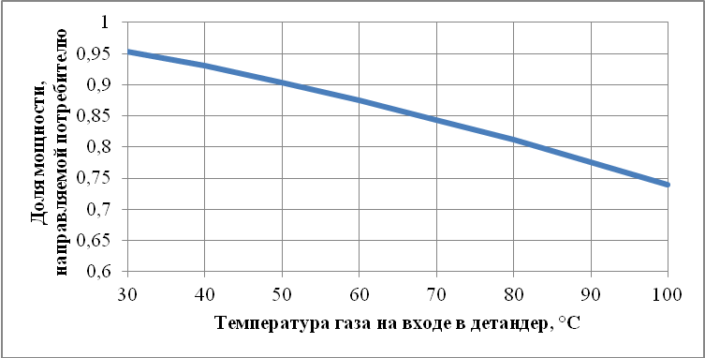
Рисунок 2 – Зависимость доли мощности, направляемой потребителю, от температуры газа на входе в детандер

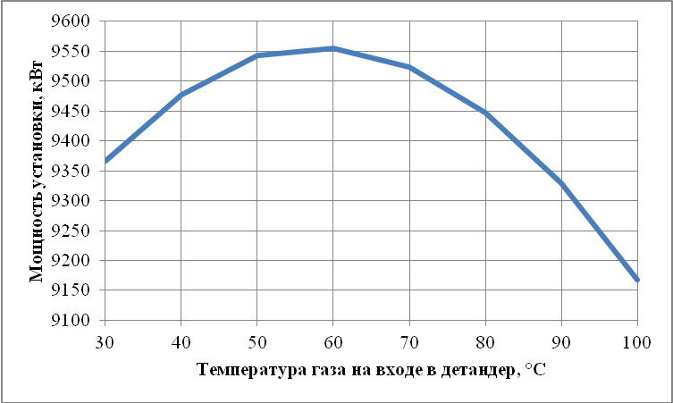
Рисунок 3 – Зависимость полезной мощности установки от температуры газа на входе в детандер
Результаты расчетов показывают, что при повышении температуры газа перед детандером мощность детандера растет, растет также и величина мощности собственных нужд установки. Мощность собственных нужд включает в себя мощность компрессора ТНУ и насосов источника теплоты низкого температурного потенциала. Относительная доля электроэнергии, направляемой от установки потребителю, с ростом температуры газа на входе в детандер монотонно снижается (рисунок 2). Зависимость полезной мощности установки от температуры газа на входе в детандер имеет нелинейный характер с точкой максимума (рисунок 3). Очевидно, что, с точки зрения термодинамического анализа, оптимальное значение температуры газа на входе в детандер будет соответствовать максимальному значению полезной мощности установки. При принятых условиях расчета оптимальная температура газа на входе в детандер составляет 60°С. При этом к газу необходимо подвести 7151 кВт теплоты до детандера и 4488 кВт теплоты после него.
В результате расчетных исследований был сделан вывод о том, что в качестве критерия эффективности работы установки при оптимизации распределения подогревов газа в установке целесообразно выбрать величину полезной мощности.

Библиографический список

1. Агабабов В.С., Рогова А.А. Алгоритм расчета критерия эффективности работы бестопливной энергогенерирующей установки на базе ДГА. / Повышение эффективности энергетического оборудования: материалы Междунар. науч.-практ. конф. – Санкт-Петербург, 2012. – Т. 1. – С. 428-441.

